“ỨNG DỤNG TRÍ TUỆ NHÂN TẠO – BƯỚC ĐỘT PHÁ TRONG GIỜ HỌC NGỮ VĂN”
Thực hiện kế hoạch đổi mới phương pháp dạy học theo định hướng phát triển năng lực học sinh, ngày 16 tháng 9 năm 2025, tại lớp 8E Trường THCS An Tiến đã diễn ra chuyên đề dạy học Ngữ văn với nội dung Tiếng Việt – Thực hành: Trợ từ và Thán từ. Tiết dạy do cô giáo Trần Thị Vân Anh trực tiếp thực hiện, với sự tham gia xây dựng của nhóm Văn 8.
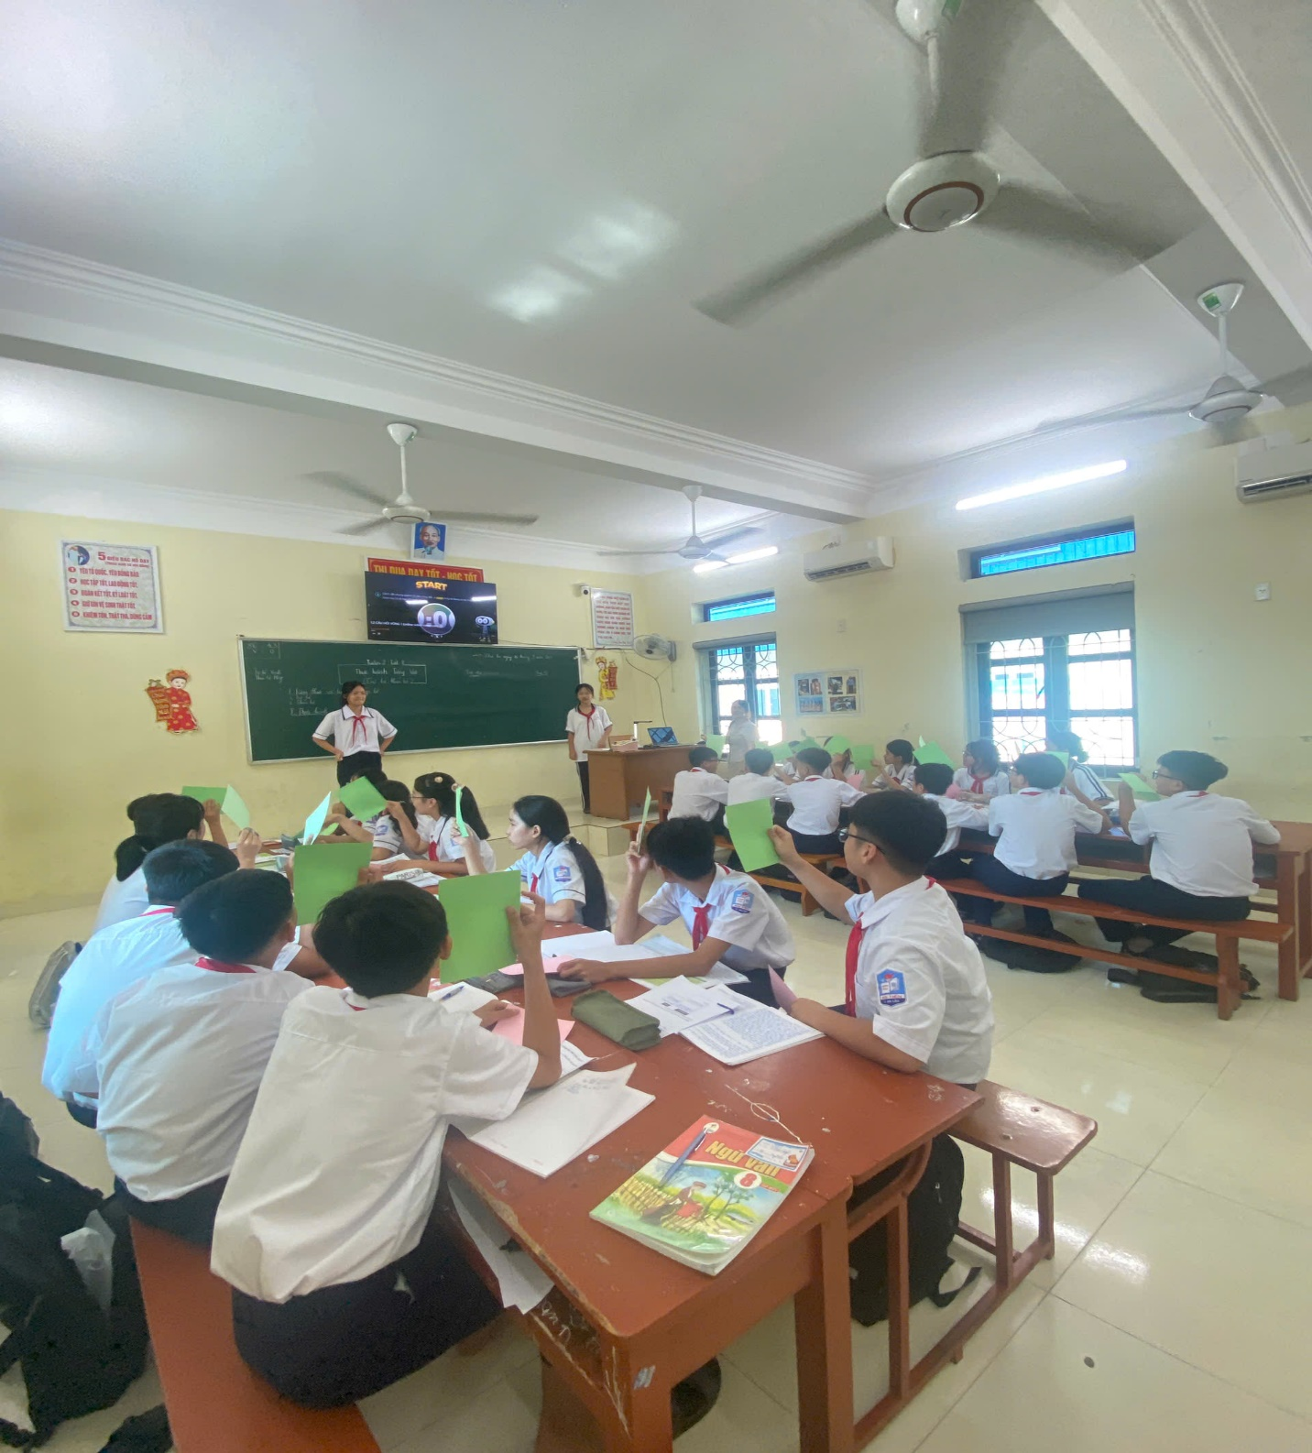
Bài học được thiết kế với mục tiêu rõ ràng, cụ thể, chú trọng đến việc phát huy năng lực tự học, tự chiếm lĩnh tri thức của học sinh. Trong quá trình giảng dạy, cô giáo Trần Thị Vân Anh đã có những đổi mới sáng tạo trong phương pháp, tổ chức nhiều hoạt động phong phú để các em được bộc lộ năng lực bản thân. Không chỉ dừng lại ở các hoạt động truyền thống, tiết học còn đặc biệt gây ấn tượng khi cô đã ứng dụng công nghệ trí tuệ nhân tạo (AI) vào quá trình giảng dạy. Việc đưa AI vào bài học đã tạo thêm sự hứng khởi cho học sinh, giúp các em dễ dàng tiếp cận kiến thức, mở rộng tư duy và có cơ hội trải nghiệm học tập trong môi trường hiện đại. Trong giờ học, học sinh lớp 8E đã thực sự chủ động, tự tin, sôi nổi trao đổi và thảo luận, thể hiện tinh thần chiếm lĩnh tri thức một cách vững vàng.
Sau tiết học, bài giảng đã nhận được sự đánh giá cao của các thầy cô trong tổ Khoa học xã hội. Các thầy cô khẳng định đây là một tiết học tiêu biểu, cần được nhân rộng, vừa phát huy hiệu quả dạy học, vừa góp phần đưa công nghệ mới vào trong nhà trường.
Chuyên đề “Ứng dụng AI trong bài giảng Ngữ văn 8” không chỉ mở ra một hướng đi mới cho việc đổi mới dạy học môn Ngữ văn mà còn khẳng định quyết tâm của Trường THCS An Tiến trong việc nâng cao chất lượng giáo dục, đáp ứng yêu cầu đổi mới trong giai đoạn hiện nay.
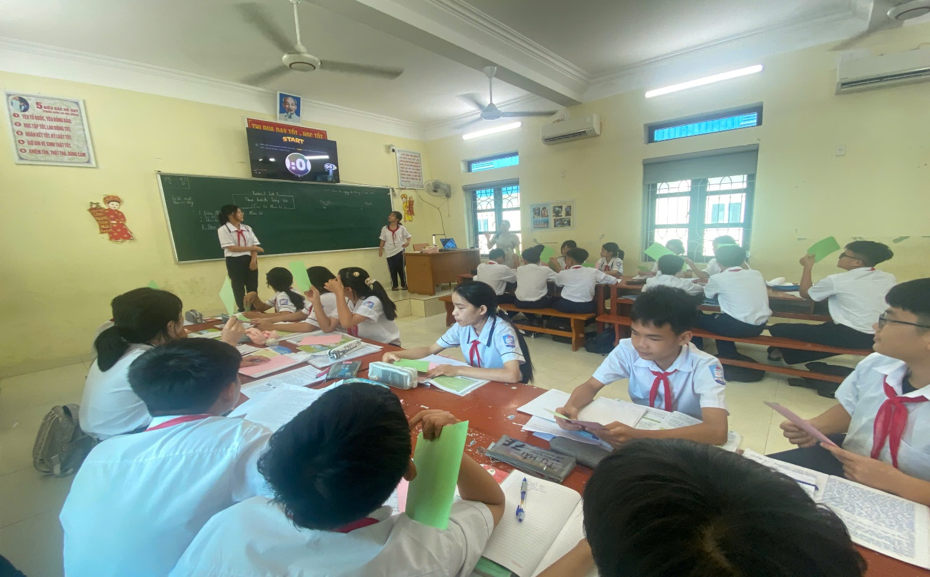
Phạm Văn Hảo

